Regroupement

Vivre au Manitoba
Mise en situation – Annexe I
Le tableau de connaissances du Manitoba

Nom : ___________________________ Date : ____________________

1. Fais une liste de ce que tu sais du Manitoba.

2. Fais un dessin de ce que tu sais du Manitoba.

3. Fais une liste de ce que tu aimerais savoir.

4. Fais une liste de ce que tu as appris.

5. Décris une des stratégies que tu as utilisées et explique son utilité.

Mise en situation – Annexe II
Un plan de travail
Le dépliant touristique

Membres du groupe : Date : ____________________

________________________
________________________
________________________
________________________

Contenu :
Une carte des lieux importants
Des ressources naturelles
Des personnes
Des événements culturels
Des artistes
Des activités
Format :
Images (photos ou dessins)
Textes

Répartition des tâches

Ressources nécessaires

Échéancier

Bloc 1 – Annexe I
Une carte muette du Manitoba

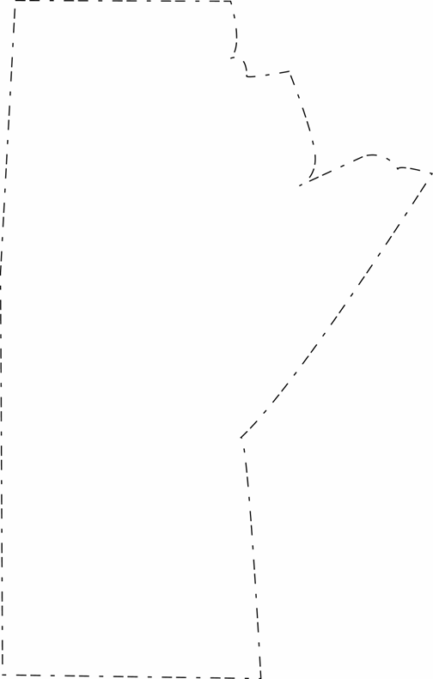
© 2002. Her Majesty the Queen in Right of Canada, Natural Resources Canada.
Sa Majesté la Reine du chef du Canada, Ressources naturelles du Canada.
Bloc 1 – Annexe II
La géographie Manitobaine

Nom de l’élève : _____________________ Date : _________________

Place les éléments suivants sur la carte.

Le lac Winnipeg | La Baie d’Hudson | Winnipeg
Le lac Manitoba | La Saskatchewan | Brandon
La rivière Rouge | L’Ontario | Thompson
La rivière Assiniboine | Les États-Unis | Le Pas
La rivière Churchill | Le Nunavut | Churchill

Bloc 1 – Annexe III
Un jeu de cartes du Manitoba

Thompson  Je suis une ville située dans le sud du Manitoba. Tu y trouveras le Musée  du village mennonite.  Qui suis-je? | Steinbach  Je suis le plus grand bassin d’eau  au Manitoba.  Qui suis-je?
Le lac Winnipeg  Je suis une ville située dans le nord du Manitoba. Tu peux venir y admirer  les ours polaires.  Qui suis-je? | Churchill  Je suis un parc national situé dans  le nord du Manitoba.  Qui suis-je?
Le parc Wapusk  Je suis une forêt située dans le  sud-ouest du Manitoba.  Qui suis-je? | Spruce Woods  Je suis un parc national situé dans  l’ouest de la province.  Qui suis-je?
Mont-Riding  Je suis une communauté située entre les lacs. J’ai été fondée par les Islandais.  Qui suis-je? | Gimli  Je suis la deuxième ville en importance du Manitoba. Les Wheat Kings sont chez moi.  Qui suis-je?
Brandon  Je suis un parc provincial situé dans  le sud-est de la province.  Qui suis-je? | Whiteshell  Je porte le nom d’un petit animal et je suis dans l’ouest de la province.  Qui suis-je?

Souris  Je suis un parc international situé à la frontière des États-Unis.  Qui suis-je? | Peace Garden  Je suis une rivière qui coule vers le nord et je me jette dans la baie d’Hudson.  Qui suis-je?
La rivière Churchill  Je suis la province à l’est du Manitoba.  Qui suis-je? | Ontario  Je suis le deuxième lac en importance  du Manitoba.  Qui suis-je?
Lac Manitoba  Je coule d’ouest en est et je passe  à Winnipeg.  Qui suis-je? | La rivière Assiniboine  Je suis le plus haut sommet du Manitoba.  Qui suis-je?
Le mont Agassiz  Je suis le territoire au nord du Manitoba.  Qui suis-je? | Le Nunavut  Je suis un désert dans le sud  du Manitoba.  Qui suis-je?
Spirit Sand  Je suis la province à l’ouest du Manitoba.  Qui suis-je? | Le Dakota du Nord  Je suis une ville minière située dans  le nord du Manitoba.  Qui suis-je?

Saskatchewan  Je suis la ville située immédiatement  au nord du mont Riding.  Qui suis-je? | Dauphin  Je suis un parc national situé  au nord de Winnipeg.  Qui suis-je?
Lower Fort Garry  Je suis le lieu où se tient  le plus gros rodéo au Manitoba.  Qui suis-je? | Morris  Je suis l’endroit où les rivières Rouge et Assiniboine se rencontrent.  Qui suis-je?
La Fourche  Je suis le village où est née  Margaret Lawrence.  Qui suis-je? | Neepawa  Je suis une ville minière dans  le nord-ouest de la province.  Qui suis-je?
Le Pas  Je suis célèbre pour mes couleuvres.  Qui suis-je? | Narcisse  Je suis un village où coule  la rivière aux Rats.  Qui suis-je?
Saint-Pierre-Jolys  Je suis le quartier francophone  en face de la Fourche.  Qui suis-je? | Saint-Boniface  Je suis l’État américain au sud  du Manitoba.  Qui suis-je?

Bloc 2 – Annexe I
La distribution de la population manitobaine en 2003

Voici dans l'ordre les 14 localités du Manitoba qui comptent plus de 3 000 habitants. Place-les sur la carte et note ensuite tes observations.

Winnipeg | Steinbach | Swan River
Brandon | Dauphin | Neepawa
Thompson | Winkler | Altona
Portage La Prairie | Flin Flon | Virden
Selkirk | The Pas

Que remarques-tu? ____________________________________________
____________________________________________________________
____________________________________________________________
____________________________________________________________
____________________________________________________________

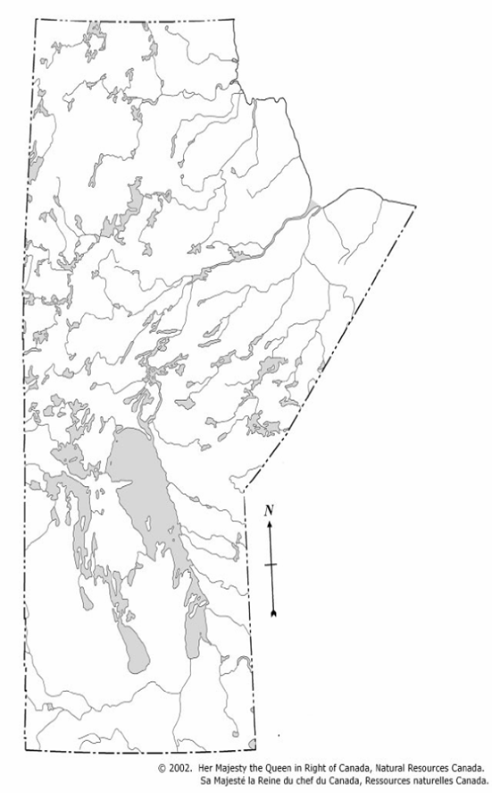
Bloc 2 – Annexe II
Les communautés culturelles du Manitoba

Plusieurs communautés de diverses origines sont établies au Manitoba.
Associe les communautés suivantes au village où elles sont regroupées.

Communauté | Localité
ukrainienne | Berens River
Premières nations | Bruxelles
islandaise | Churchill
belge | Dauphin
française | Gimli
mennonite | St-Laurent
écossaise | St-Léon
métisse | Selkirk
déné | Steinbach
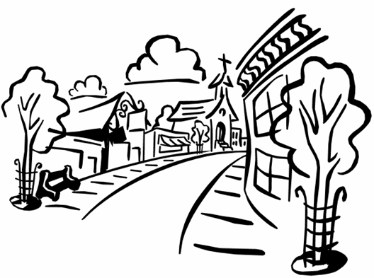
Bloc 2 – Annexe II (corrigé)
Les communautés culturelles du Manitoba


Ukrainienne (Dauphin)

Premières nations (Berens River)

Islandaise (Gimli)

Belge (Bruxelles)

Française (St-Léon)

Mennonite (Steinbach)

Écossaise (Selkirk)

Métisse (St-Laurent)

Déné (Churchill)
Bloc 6 – Annexe I
Une entrevue individuelle

Nom : _____________________________ Date : _________________

1. Pourquoi as-tu choisi ce lieu? _________________________________
_________________________________________________________
_________________________________________________________
_________________________________________________________

2. Qu'as-tu appris au sujet de ce lieu pendant ta visite ou ta recherche?
_________________________________________________________
_________________________________________________________ _________________________________________________________

3. Recommanderais-tu à un enseignant d'emmener sa classe à cet endroit pour une sortie scolaire? Pourquoi? ____________________________
_________________________________________________________
_________________________________________________________ _________________________________________________________

4. Quelles recommandations ferais-tu aux personnes qui sont responsables de ce lieu?_____________________________________
_________________________________________________________
_________________________________________________________
_________________________________________________________

5. Es-tu satisfait de la présentation que tu as faite en classe? Pourquoi?
_________________________________________________________
_________________________________________________________
_________________________________________________________

6. Si tu avais à refaire ce projet, que ferais-tu autrement?
_________________________________________________________
_________________________________________________________
_________________________________________________________
Bloc 7 – Annexe I
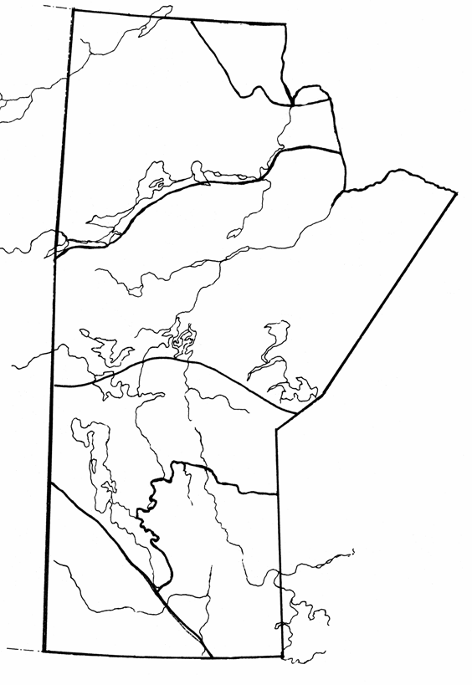
L’emplacement des Premières nations au Manitoba
Chippewyan
Inuit
Cris
Cris et Saulteux
Assiniboines
Saulteux
(Ojibway)
Bloc 8 – Annexe I
Un message publicitaire
Les ressources naturelles du Manitoba

Les principales ressources naturelles du Manitoba :

Ressources | Ville ou village à proximité | Région du Manitoba | Coordonnées

Le message utilise :
des personnes □ des dessins animés □
des images □ des animaux □
de la musique □ autres □

Décris comment tu utilises ces éléments :_______________________________
________________________________________________________________
________________________________________________________________________________________________________________________________
________________________________________________________________

Conçois ton message.
Bloc 8 – Annexe I
Un problème écologique

Membres du groupe : _______________________________________
_______________________________________
_______________________________________
_______________________________________

Explique la situation :
Causes
Conséquences
Solutions possibles

Bloc 9 – Annexe I
De partout dans le monde

Complète le tableau suivant en choisissant une vingtaine d'objets qui t'entourent et donne le pays d'origine de chacun.

Objet | Pays d’origine
tasse | Chine

Bloc 9 – Annexe I
Une autoévaluation
Ma participation au projet de classe

Nom : _______________________________ Date : ___________________________

Mets un crochet au bon endroit. Rencontre ton enseignant ou ton enseignante pour discuter de ton autoévaluation.

 | 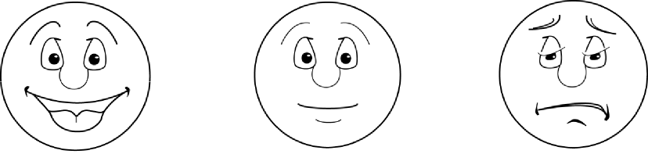  élève |  |  | enseignant

J’ai fait preuve d’équité.
J’ai fait preuve de respect.
J’ai accepté des suggestions.
J’ai offert des suggestions constructives.
J’ai utilisé un langage respectueux.
J’ai participé activement au projet de la classe.

Explique comment ce projet te permet d’être en relation avec les personnes ailleurs dans le monde. ________________________________
____________________________________________________________
____________________________________________________________
____________________________________________________________
____________________________________________________________
____________________________________________________________

Intégration – Annexe I
Une autoévaluation
Le dépliant touristique

Membres du groupe : Date : _____________________
__________________________
__________________________
__________________________
__________________________

Contenu du dépliant
- Le dépliant est-il complet? Contient-il toute l’information que vous vouliez y inclure (photos, régions, gouvernement, activités culturelles, etc.)? Comment pourrait-on l’améliorer?
Format du dépliant
- Le format de dépliant est-il bien adapté au contenu? Pourquoi?
Répartition des tâches
- Est-ce que les membres du groupe ont complété la tâche qui leur avait été assignée? Pourquoi?

Ressources nécessaires
- L’information est-elle organisée?
- L’information est-elle pertinente?
- Les sources d’information sont-elles indiquées?
Échéancier
- L’échéancier a-t-il été respecté? Sinon, pourquoi?

Intégration – Annexe I
La citoyenneté active et démocratique

Nom de l’élève : ___________________________ Date : _____________________

Mets un crochet dans la boîte qui correspond le mieux à ton comportement au sein de l'équipe.

 | toujours | parfois | rarement
J’ai partagé mes idées avec les autres.
J’ai participé au partage des responsabilités.
J’ai assumé mes responsabilités.
J’ai utilisé une voix douce quand je parlais.
J’ai donné à chaque personne la chance de s’exprimer.
J’ai écouté attentivement les personnes qui parlaient.
J’ai encouragé les autres à parler.
Je n’ai pas ridiculisé les autres.
J’ai discuté pour trouver des solutions aux conflits qui sont survenus.
J’ai traité les autres comme je voulais être traité.
Je me suis préoccupé de l’environnement.
J’ai recyclé.
J’ai récupéré.

Relis l'annexe I du bloc 3 de « La citoyenneté active et démocratique » et explique où tu en es dans l'atteinte de tes objectifs.
______________________________________________________________________
______________________________________________________________________
______________________________________________________________________
______________________________________________________________________
______________________________________________________________________

